VÝŽIVA aneb jak se stravuji
Autor: | Mgr. Irena Pugnerová
Datum: | leden 2012
Ročník: | devátý
Vzdělávací obor: | Výchova k občanství
Anotace: | V pracovním listu žáci pracují s pyramidou výživy, porovnávají svůj způsob stravování se zásadami zdravé výživy.

VÝŽIVA aneb jak se stravuji
Co k sobě patří? Barevnými pastelkami označ/např. podtržením, zakroužkováním/potraviny, které k sobě patří:
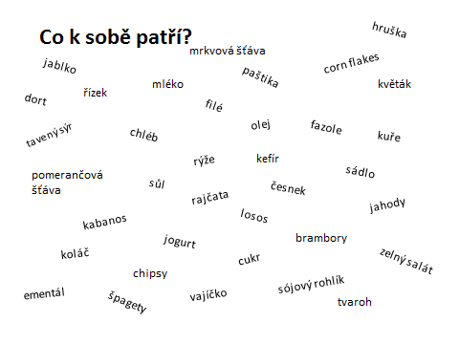
Napiš všechno, co jsi včera jedl/a:
SNÍDANĚ

PŘESNÍDÁVKA

OBĚD

SVAČINA

VEČEŘE

Co jsi snědl/a navíc

Zařaď potraviny, které jsi jedl/a, do správné potravinové skupiny v pyramidě výživy:
Tuky, sůl, cukry

Mléko, mléčné výrobky: 2 – 3 /3 – 4/porce denně

Maso, ryby, drůbež, vejce:
2 – 3 porce denně

Ovoce: 2 – 4 porce denně
Zelenina: 3 – 5 porcí denně

Přílohy: 3 – 6 porcí denně dennědenně porcíppdddenně

Následující živiny zařaď do správné potravinové skupiny/některé živiny mohou být v různých skupinách/: živočišné bílkoviny, vitamíny, rostlinné bílkoviny, cukry, vápník, železo, tuky, minerální látky, vitamín A, vláknina, vitamín D, vitamíny skupiny B.

Stravuješ se správně?
Porovnej svůj jídelníček s pyramidou výživy a zkontroluj, zda se správně stravuješ. V hodnocení ti pomohou následující úkoly a otázky:
- Uveď, které potraviny v tvém jídelníčku jsou pro zdravou výživu vhodné a které méně vhodné. Zdůvodni proč.
  - Vhodné pro zdravou výživu:

  - Méně vhodné pro zdravou výživu:

- Pokud máš v jídelníčku méně vhodné potraviny, nahraď je něčím zdravějším:

méně vhodná potravina zdravější možnost

- Měl/a jsi některých potravin víc? Měl/a jsi některých potravin méně? Kterých?

- Chyběly některé potraviny v tvém jídelníčku? Uveď jaké:

Domácí úkol:
Sestav vzorový jídelníček tak, aby odpovídal zásadám zdravého stravování:

SNÍDANĚ

PŘESNÍDÁVKA

OBĚD

SVAČINA

VEČEŘE

